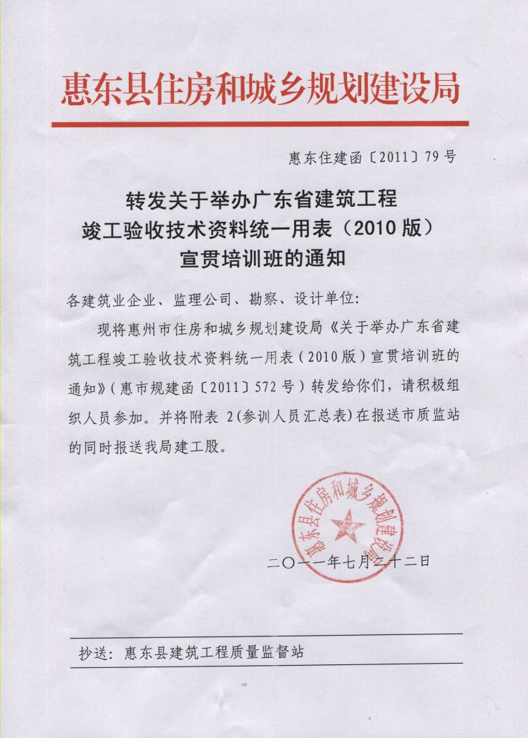

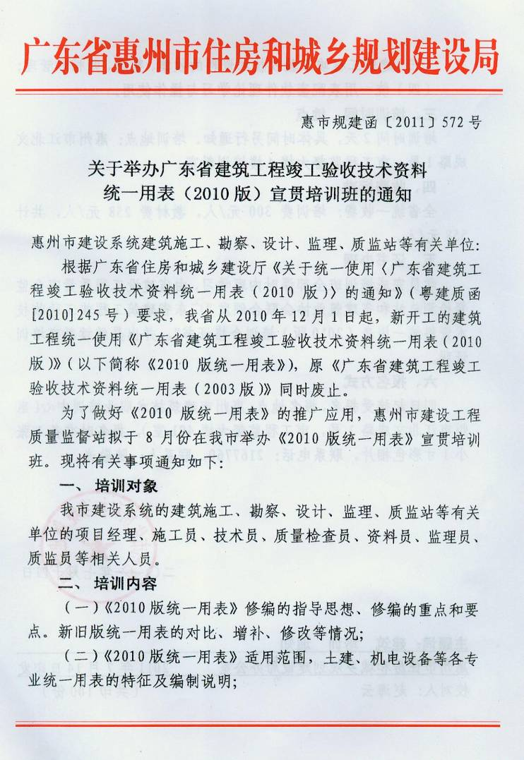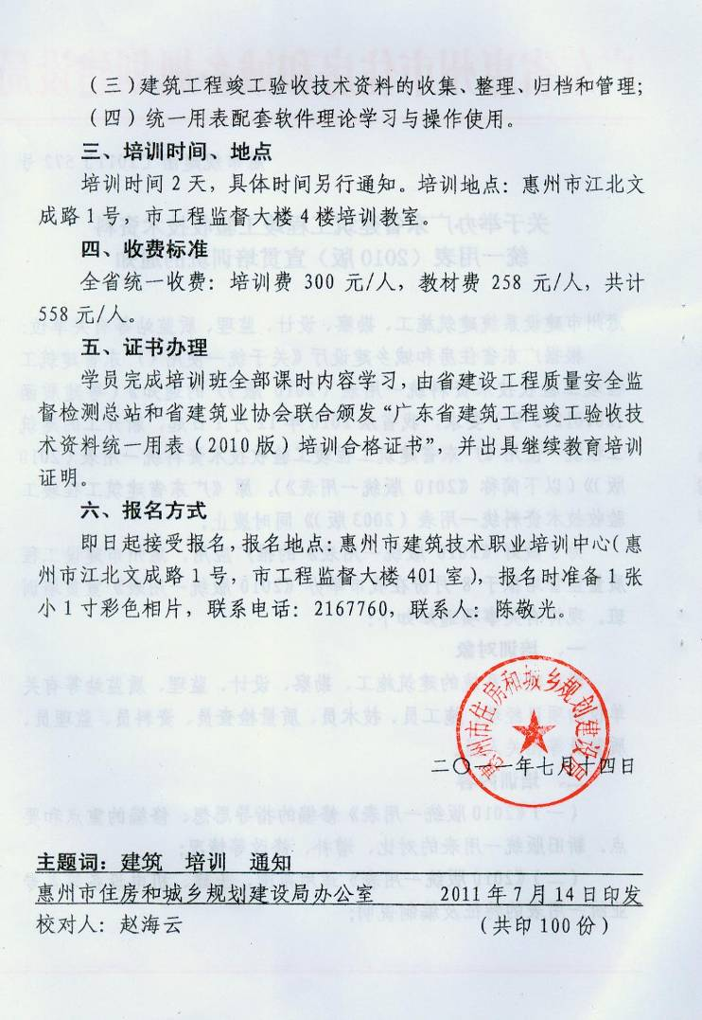

附件1：
广东省建筑工程竣工验收技术资料
统一用表（2010版）培训班学员登记表

学号： 编号：
姓 名 |  | 性别 |  |  |  | 职务或职称 |  |  |  |  | 文化  程度 |  |  | 相  片
工 作  单 位 |  |  |  |  |  |  |  | 工作年限 |  |  |  |  |  | 相  片
身份证号码 |  |  |  |  |  |  |  | 联系  电话 |  |  |  |  |  | 相  片
主要工作简历 | 起止年月 |  | 在 何 单 位 何 部 门 |  |  |  |  |  |  |  |  |  |  | 任何职务
送培  单位  盖章 | 盖 章  年 月 日 |  |  |  |  |  | 地市协会盖章 |  | 盖 章  年 月 日

附件2：
《2010版统一用表》参训人员汇总表
制表单位：（盖章） 制表时间：
序号 | 姓名 | 性别 | 身份证号码 | 工作单位 | 职务/职称 | 联系电话
开班时间： 开班地址：
经 办 人： 联系电话：

